Vyšší odborná škola a Střední průmyslová škola elektrotechnická

Božetěchova 3, Olomouc

Projektová úloha MIT
Název projektu
Natavování polohy
Zadání:

Pomocí Nucleo kitu ovládejte krokový motor a pomocí klávesnice proveďte nastavování polohy rotoru. Informace vypisujte do uartu.

Poř. č. | Příjmení a jméno |  |  |  |  |  |  |  |  | Třída |  | Školní rok
2 | BEBČÁK Martin |  |  |  |  |  |  |  |  | 4. B |  | 2021/22
Datum zadání |  |  |  |  | Datum odevzdání |  |  | Počet listů |  | Klasifikace
15. 2. 2022 |  |  |  | 26. 4. 2022 |  |  |  | 6

Blokové schéma zapojení:

STM8
Krokový motor
Klávesnice

Uart

Schéma zapojení:
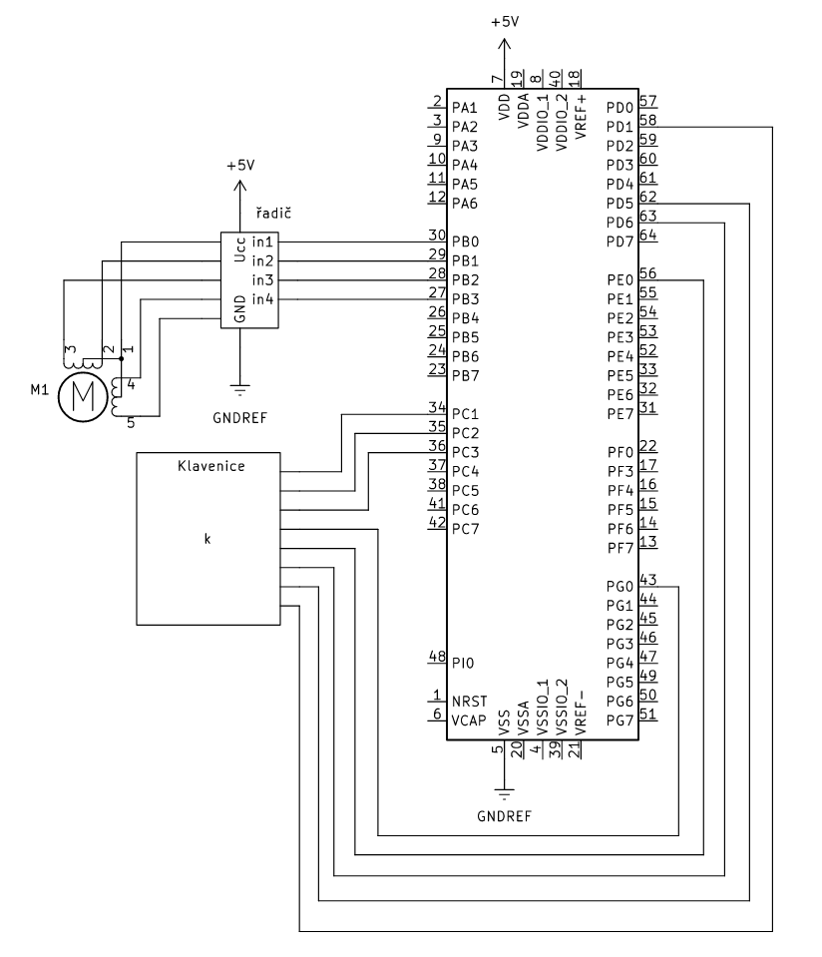
Slovní popis zapojení:

Zapojení se skládá z krokového motoru, maticové klávesnice, Nucleo kitu.

Krokový motor:
Otáčení rotoru probíhá prostřednictvím nastavení kombinace logických hodnot na piny PB2-PB5.

Maticová klávesnice:
U maticové klávesnice probíhá na vstupním pinu kontrola dvou stavům, buďto vysoká impedance anebo zkrat na zem.

Vývojový diagram:

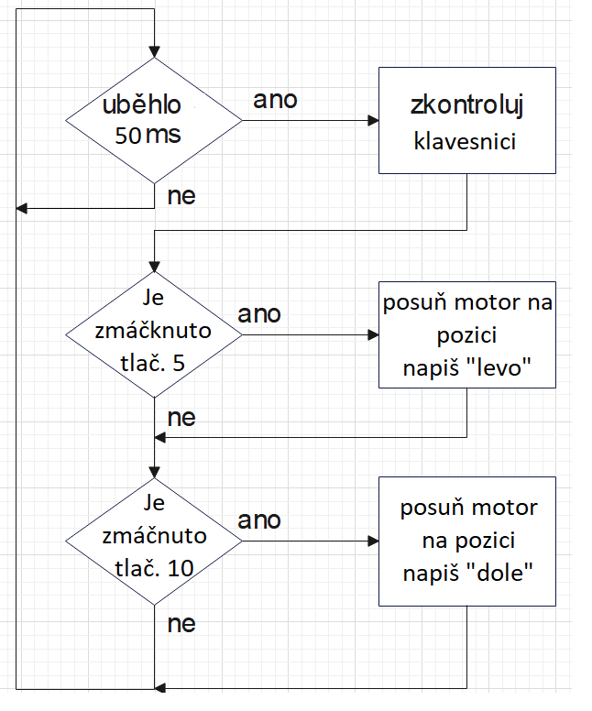
Slovní popis funkce programu:

Program se skládá z několika částí. Nejprve se přiřadí používané knihovny a definují se makra a proměnné. Dále se ve funkci setup inicializují vstupy a knihovny.
Hlavní funkce programu. V této funkci probíhá kontrola klávesnice, zmáčknutí tlačítek, vypisování pozice do uartu a nastavení pozice.
Hlavní funkce probíhá neustále dokola.

Zhodnocení:

Práce na projektu mě tentokrát i přes občasné problémy bavila, osvojil jsem si nové dovednosti a zopakoval ty staré. Myslím si, že tyto projekty jsou velice přínosné a pomáhají nám ucelit si znalosti.

Výhody: jednoduchost zapojení

Nevýhody: občasné prapodivné chování

Výhled do budoucna: přidání několik možností např. změna směru, několik otáček

Co jsem se naučil: práce s krokovým motorem a maticovou klávesnicí

Ukázka zdrojový kód:

Hlavní funkce
int main(void){

int32_t time_key = 0;
uint8_t key_last = 0;
uint8_t key_now = 0;
uint8_t key_pressed = 0;

setup();

/*------ nekonečná smyčka ---*/
while (1) {

if (milis() - time_key > 50) {
time_key = milis();
key_now = check_keypad();
if (key_last == 0xFF && key_now != 0xFF) {
key_pressed = key_now;
printf("\r");
printf("Pozice: ");

// nastavení R,G a B kanálu probíhá vždy v 7 krocích.

if (key_pressed == 2) { //nahoru
while (x != 500) {
pravo();

}
printf("nahoře\n\t");
}
if (key_pressed == 5) { //v levo
while (x != 375) {
pravo();

}
printf("v levo\n");
}
if (key_pressed == 10) { //dolů
while (x != 250) {
pravo();

}
printf("dole\n");
}
if (key_pressed == 7) { //v pravo
while (x != 125) {
pravo();

}
printf("v pravo\n");
}

if (key_pressed == 3) { // v pravo nahoře
while (x != 63) {
pravo();

}
printf("v pravo nahoře\n");
}
if (key_pressed == 11) { // v pravo dole
while (x != 188) {
pravo();

}
printf("v pravo dole\n");
}

